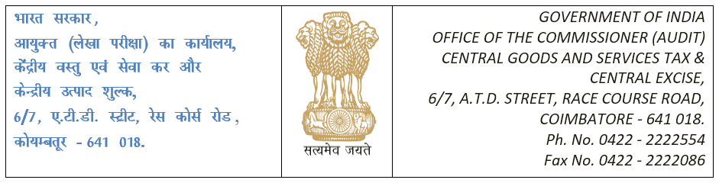
सेवा में / To,
प्रधान मुख्य आयुक्त, माल और सेवा कर एवं केन्द्रीय उत्पाद शुल्क
The Principal Chief Commissioner of GST & Central Excise
तमिलनाडु एवं पुदुच्चेरी अंचल / Tamilnadu & Pondicherry Zone
(ccu-cexchn@nic.in)
26/1 नुंगम्बाक्क्म / Nungambakkam High Road
चेन्नई / Chennai - 60034
चेन्नई / Chennai

महोदय / Sir,
विषय : जी.एस.टी. मासिक निष्पादन मैनुअल रिपोर्ट नवीन प्रारूप – तत्संबंधी ।
Subject/ : GST MPR manual new format-reg
******
कृपया उपरोक्त विषय पर प्रधान महानिदेशक, माल एवं सेवा कर महानिदेशालय, नई दिल्ली से प्राप्त दिनांक 18.04.2022 के पत्र सं. I(22)/DGGST/Tech-II/26/2021 का संदर्भ लें।
Please refer to the letter F. No. I(22)/DGGST/Tech-II/26/2021 dated 18.04.2022 received from Principal Director General, Directorate General of Goods & Service Tax, New Delhi on the above subject.
इस संबंध में, कोयंबत्तूर लेखा परीक्षा आयुक्तालय के संबंध में दिसंबर 2023 माह हेतु मासिक निष्पादन रिपोर्ट नवीन प्रपत्र में इस पत्र के साथ संलग्न है।
In this regard, the MPR for the month of DECEMBER 2023 in the NEW format is enclosed herewith in respect of Coimbatore Audit Commissionerate.
यह आयुक्त, माल और सेवा कर एवं केन्द्रीय उत्पाद शुल्क (लेखा परीक्षा), कोयंबत्तूर के अनुमोदन से जारी किया जाता है।
This is issued with the approval of The Commissioner of GST & Central Excise (Audit), Coimbatore.
संलग्नक / Encl: यथोक्त / As above.
भवदीय / Yours faithfully

प्रतिलिपि प्रस्तुत / Copy Submitted to:-
1. महानिदेशक (लेखा परीक्षा) / The Director General (Audit),
सी.आर. बिल्डिंग, आई. पी. इस्टेट, नई दिल्ली / C.R. Buildings, I.P. Estate, New Delhi (dg.audit-cbec@nic.in)
नई दिल्ली / New Delhi-110109

2. अपर महानिदेशक (लेखा परीक्षा) / The Additional Director General (Audit)
चेन्नई / Chennai. (adg-dadtczu-cbec@nic.in)
चेन्नई आंचलिक इकाई / Chennai Zonal Unit
सं. 18 – सी रुकमणी लक्ष्मिपति सालै / Rani Meyyamai Hall, III Floor, Egmore,
चेन्नई / Chennai – 600 008

